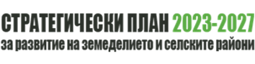



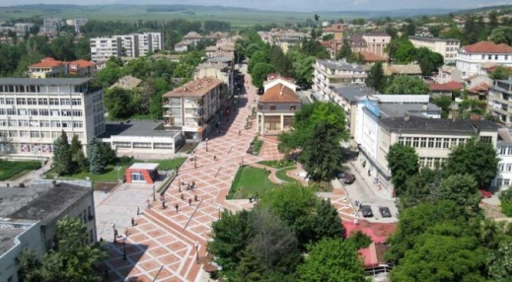
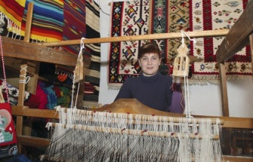
Мярка 4
„Инвестиции в основни услуги и дребна по мащаби инфраструктура в селските райони на територията на МИГ Кирково-Златоград”

Цели на мярката
- Подобряване на средата и качеството на живот в населените места на община Кирково и община Златоград;
- Повишаване привлекателността на територията на МИГ чрез обновяване на инфраструктурата.
Мярката е свързана с постигането на Стратегическа цел 2 на СВОМР „Развитие на инфраструктурата и обществения сектор при съхранение на човешкия потенциал“, Приоритет 1 „Развитие на обществените услуги, инфраструктурата и човешките ресурси“ и ще допринесе пряко за постигане на целите й чрез инвестиции в основни услуги и дребна по мащаби инфраструктура.
Чрез мярката населените места на територията на МИГ Кирково - Златоград ще станат по-привлекателни за бизнеса и за живеене чрез поддържането и стимулирането на тяхното икономическо, социално и културно развитие, чрез изграждането на липсваща или рехабилитация на съществуващата техническа инфраструктура, транспортни и комуникационни връзки. Създаването и обновяването на публичната и техническата инфраструктура е основата за създаване на оптимална жизнена среда, създаването на достъпност и развитие на икономиката.
Допустими кандидати
Допустими за подпомагане са:
- Община Кирково
- Община Златоград

Допустими дейности
Допустими за подпомагане са дейности, свързани с:
- Основни услуги и дребна по мащаби инфраструктура;
- Дейности, извършвани върху имоти публична собственост и които са предназначени за услуги за широко обществено ползване;
- Дейности, насочени към създаване на „интелигентни селища“.

Допустимите дейности по мярката включват:
1. Строителство, реконструкция и/или рехабилитация на линейна публична инфраструктура:
1.1. Строителство, реконструкция и/или рехабилитация на нови и съществуващи улици и тротоари и съоръженията и принадлежностите към тях.
2. Площи за широко обществено ползване и спорт:
2.1. Изграждане и/или обновяване на площи за широко обществено ползване, предназначени за трайно задоволяване на обществените потребности от общинско значение;
2.2. Изграждане, реконструкция, ремонт, оборудване и/или обзавеждане на спортна инфраструктура.

3. Сградна публична инфраструктура:
3.1. Реконструкция, ремонт, оборудване и/или обзавеждане на общинска образователна инфраструктура с местно значение в селските райони;
3.2. Реконструкция, ремонт, оборудване и/или обзавеждане на общински сгради, в които се предоставят обществени услуги, с цел подобряване на тяхната енергийна ефективност, вкл. и дейности за производство на енергия от възобновяеми енергийни източници за собствени нужди;
4. Дейности, насочени към създаване на „интелигентни селища“, когато са свързани с една или повече дейности, както следва:
- Дейности, свързани с подкрепа на иновативни решения за създаване на устойчиви модели – социални селища, ландшафтно планиране и реконструкция на стари сгради – използването на стари сгради или налични парцели в полза на местната общност;
- Дейности, свързани с дигитализация и подобряване на телекомуникационната свързаност с цел устойчиво развитие на съответния район.
- Свързани с изготвянето на стратегии за създаване на интелигентни селища.
В рамките на дейност „Изграждане, реконструкция, ремонт, оборудване и/или обзавеждане на спортна инфраструктура“ кандидатите имат възможност да извършват допустимите инвестиции и в общинска образователна инфраструктура, която включва детска градина, основно или средно училище, и в паркове.
Дейности, свързани с извършването на разходи за публична инфраструктура, свързана с пътища, водопреносни и канализационни системи, са допустими ако са част от по-голям проект или са свързани с дейности, отговарящи на концепцията за интелигентни селища.
Кандидатите представят анализ разходи - ползи, от който да е видно, че проектното предложение няма да генерира приходи, или ако генерира, същите се разходват само за нестопанските цели на кандидата, свързани изцяло с целите на проекта.
Допустими разходи
1. Строителство, реконструкция, рехабилитация, изграждане, обновяване, ремонт и/или реставрация на сгради и/или помещения и/или друга недвижима собственост, съгласно допустимите за подпомагане дейности:
а) разходи, свързани с прякото изпълнение на строително-монтажните работи за изграждане, ремонт, реконструкция, преустройство или възстановяване;
б) непредвидени разходи в размер до 5% от стойността на одобрените разходи по буква „а“.
2. Разходи, свързани с оборудване и/или обзавеждане;
3. Разходи за компютърен софтуер;
4. Разходи, необходими за изпълнение на дейности, съответстващи на принципите на концепцията за "интелигентни селища" и/ или насочени към създаване на „интелигентни селища“, свързани с една или повече дейности от изброените в част допустими дейности по мярката.
5. Разходи за извършване на проучвания и анализи на територията, разходи за възнаграждения на експерти, свързани с изготвяне на стратегията и разходи за провеждане на информационни срещи и конференции за обсъждане на стратегията, за които при изпълнение на проектите ще се прилагат определените стойности на съответните опростени разходи съгласно Приложение №3 от Условията за изпълнение на Процедура № BG06AFSP001-1.001.
6. Общи разходи при спазване на общите условия за допустимост на разходите по т.3.2. на част 5) СВОМР.

Финансови параметри за проектите (в евро)
Минимален и максимален размер на общите допустими разходи за един проект:
- Минимален размер на общите допустими разходи /евро/ - 25 563, 70 €
- Максимален размер на общите допустими разходи /евро/ - 191 727, 75 €

Интензитет на финансовата помощ
- Финансовата помощ е в размер на 100 % от допустимите разходи по проекта.

Критерии за подбор на проектите, тяхната тежест и минимален праг за одобрение

№ | Критерии | Максимален брой точки
1 | Брой жители, които ще се възползват от допустимите дейности
 | От 100 до 200 | 15
 | От 201 до 500 жители | 20
 | от 501 до 1000 | 25
 | над 1001 | 30
2 | Проектът обхваща повече от едно населено място | 20
3 | Проектът допълва и/или надгражда други проекти или инвестиции, които са реализирани или в процес на реализация | 20
4 | Проектът включва инвестиции за достъпна среда | 15
5 | Проектът включва дейности, насочени към създаване на „интелигентни селища“ | 15
Максимален брой точки |  | 100
Праг за преминаване |  | 30
Приоритет при равен брой точки (в низходящ ред при последователно прилагане на следните критерии): № 1; №2; №3; №4; №5.

В рамките на Споразумение № РД50-18/20.01.2026г. по Интервенция II.Ж.5 „Изпълнение на операции, включително дейности за сътрудничество и тяхната подготовка, избрани в рамките на стратегията за местно развитие“ от СПРЗСР 2023 – 2027г.

Част от по-голям проект - размерът на разходите от проект, отговарящ на до 10 % от общите разходи по проекта, което се доказва с договори за изпълнение, доставка, услуга и други относими документи (разрешение за строеж, задание за извършена обществена поръчка, интегрирани планове за развитие и други)

